Федеральное государственное бюджетное учреждение профессиональная образовательная организация

«БРЯНСКОЕ ГОСУДАРСТВЕННОЕ УЧИЛИЩЕ (КОЛЛЕДЖ)

ОЛИМПИЙСКОГО РЕЗЕРВА»

ЗАДАНИЯ К КОНТРОЛЬНОЙ РАБОТЕ

ПО ИТОГАМ ИЗУЧЕНИЯ РАЗДЕЛА

РАБОЧЕЙ ПРОГРАММЫ

ПО ДИСЦИПЛИНЕ

«ИСТОРИЯ»

(ПИСЬМЕННАЯ КЛАССНАЯ РАБОТА)

студент 13 группы

__________________________________________________________
(фамилия, имя)

Дата проведения: ______
Время работы: 90 мин.

Оценка:

Тема 2.2. Античные цивилизации средиземноморья

Античная Греция. Древний Рим.

Задания.

- Дайте многостороннее определение термина «античность».
____________________________________________________________
____________________________________________________________
____________________________________________________________
____________________________________________________________

- Нанесите название периодов древнегреческой истории на линию времени.
1)
2)
3)
4)

- ___________________________________________________
- ___________________________________________________
- ___________________________________________________
- ___________________________________________________

- Прочтите расположенный ниже текст произведения и ответьте на вопросы:

Муза, скажи мне о том многоопытном муже, который

Долго скитался с тех пор, как разрушил священную Трою,

Многих людей города посетил и обычаи видел,

Много духом страдал на морях, о спасеньи заботясь

Жизни своей и возврате в отчизну товарищей верных.

Как называется произведение: _____________________________

Кто является автором произведения: _______________________

На каком языке написано произведение: ____________________

Кто является главным героем произведения: ________________

К какому периоду истории цивилизации относится данное произведение: ____________________________________________

- Какая античная страна называлась «Пеласгия»?
_____________________________________________________
- 1 - - 6 -
Замечания преподавателя:
_______________________________________________________
_______________________________________________________
_______________________________________________________
_______________________________________________________
_______________________________________________________
_______________________________________________________
_______________________________________________________
_______________________________________________________
_______________________________________________________
_______________________________________________________
_______________________________________________________
_______________________________________________________
_______________________________________________________
_______________________________________________________
_______________________________________________________
_______________________________________________________
_______________________________________________________
_______________________________________________________
_______________________________________________________
_______________________________________________________
_______________________________________________________
_______________________________________________________
_______________________________________________________
_______________________________________________________
_______________________________________________________
_______________________________________________________
_______________________________________________________
_______________________________________________________
_______________________________________________________
_______________________________________________________
_______________________________________________________
_______________________________________________________
_______________________________________________________
_______________________________________________________
_______________________________________________________
_______________________________________________________

Замечания преподавателя:
_______________________________________________________
_______________________________________________________
_______________________________________________________
_______________________________________________________
_______________________________________________________
_______________________________________________________
_______________________________________________________
_______________________________________________________
_______________________________________________________
_______________________________________________________
_______________________________________________________
_______________________________________________________
_______________________________________________________
_______________________________________________________
_______________________________________________________
_______________________________________________________
_______________________________________________________
_______________________________________________________
_______________________________________________________
_______________________________________________________
_______________________________________________________
_______________________________________________________
_______________________________________________________
_______________________________________________________
_______________________________________________________
_______________________________________________________
_______________________________________________________
_______________________________________________________
_______________________________________________________
_______________________________________________________
_______________________________________________________
_______________________________________________________
_______________________________________________________
_______________________________________________________
_______________________________________________________
_______________________________________________________
- 5 - - 2 -
- Подпишите название полуостровов в соответствии с номерами:
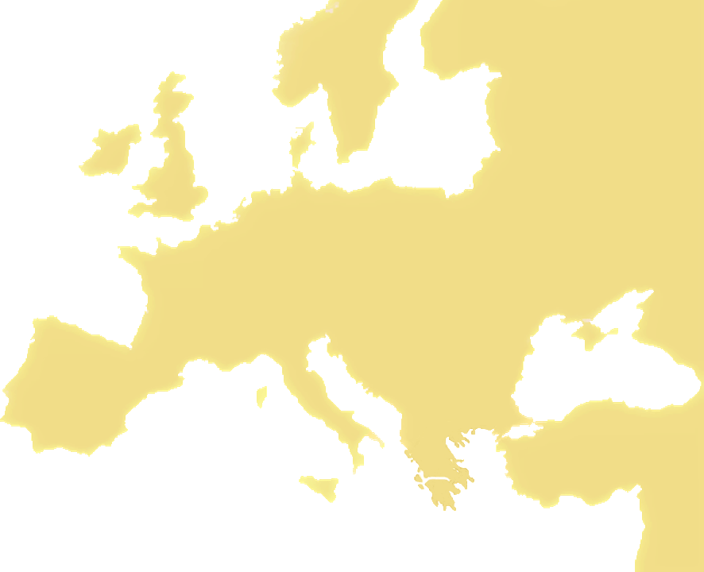
2
3
4
1
__________________________

__________________________

__________________________

__________________________

- Опишите кратко крито-микенский период древнегреческой истории согласно предложенному плану (выполняется на отдельном листе; не забудьте подписать лист и вложить его в данную работу при сдаче на проверку):

- Расположение:
- основные центры цивилизации;
- кто из ученых исследовал историю региона.
2. Время существования.
3. Основные виды деятельности населения.
4. Какие легенды и мифы связаны с территорией.
5. Основные памятники истории периода.

- В каком направлении развивалась греческая колонизация?
____________________________________________________________
____________________________________________________________

- Что такое «акрополь»?
____________________________________________________________
____________________________________________________________

- Прочтите текст. Дайте определение каждому из понятий (выполняется на отдельном листе)

Афинское общество состояло из 3 частей:
- аристократия;
- демос;
- рабы и метеки.

- Заполните пропуски в тексте.

В VI в. до н. э. разворачивается борьба демоса против аристократии. Архонт ________________ проводит реформы:
- отмена долгового рабства;
- отмена долгов;
- развитие ремесла и торговли.

- В ходе «греко-персидских войн» произошло знаменитое сражение при марафоне. Как звали греческого воина, подвиг которого стал одним их символов олимпийских игр?
_________________________________________________________

- В чем, на ваш взгляд, причина того, что греческие полисы не смогли удержать власть над Грецией и она была покорена македонцами?
_________________________________________________________
_________________________________________________________
_________________________________________________________
_________________________________________________________
_________________________________________________________

- Сколько времени просуществовала держава Александра Македонского? (укажите годы)?
_________________________________________________________

- Укажите событие истории Древнего Рима, соответствующее году:

753 г. до н.э. – ____________________________________________

509 г. до н.э. – _____________________________________________

149 г. до н.э. – _____________________________________________

146 г. до н.э. – _____________________________________________

73-71 гг. до н.э. – ___________________________________________

27 г. до н.э. – ______________________________________________

- г. – ___________________________________________________

- В чем, на ваш взгляд, разница между «патрициатом» и «плебсом»?
_________________________________________________________
_________________________________________________________
_________________________________________________________
_________________________________________________________
_________________________________________________________
_________________________________________________________
- 3 - - 4 -
- Какие государства соперничали в «пунических войнах»?
_________________________________________________________

- Сформулируйте коротко: в чем сущность реформ, предложенных трибунами Гракхами?
_________________________________________________________
_________________________________________________________
_________________________________________________________
_________________________________________________________
_________________________________________________________
_________________________________________________________
_________________________________________________________

- Перечислите членов триумвирата власти конца римской республики:

- _________________________________________

- _________________________________________

- _________________________________________
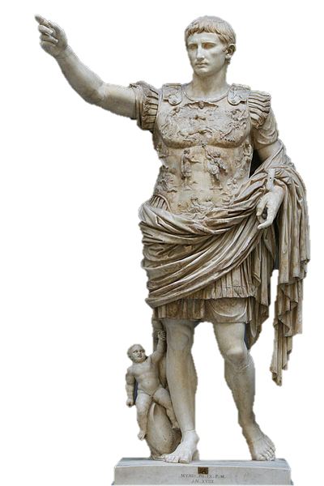
- Назовите имя Римского императора?

_____________________________

